Szoftver szigorlati kérdések
Programtervező matematikus szak, 2004/2005.

Bevezetés a programozáshoz 1-2.

1. Programozási alapfogalmak
A feladat, a program és a megoldás állapottér fogalmára alapozott definíciói. A leggyengébb előfeltétel és tulajdonságai. A specifikáció alaptétele és a feladat specifikációja. Programkonstrukciók és elemi programok. A programozási modell előnyei és korlátjai.

Az állapottér fogalma
Az elsőként bevezetendő absztrakt fogalom tulajdonképpen a számítógép memóriájának
ad egy a továbbiakban kényelmesen használható megfelelőt.

DEFINÍCIÓ: ÁLLAPOTTÉR
Legyenek tetszőleges véges vagy megszámlálható nem üres halmazok. Ekkor az halmazt állapottérnek, az halmazokat pedig típusérték- halmazoknak nevezzük.

A feladat
DEFINÍCIÓ: FELADAT
Feladatnak nevezzük az
A feladat fenti definíciója, ha belegondolunk, természetes módon adódik, hiszen
a feladatot legegyszerűbben úgy formalizálhatjuk, ha a feladatot egy leképezésnek tekintjük
az állapottéren, és az állapottér minden pontjára megmondjuk, hogy hova kell
belőle eljutni.

A program
DEFINÍCIÓ: PROGRAM
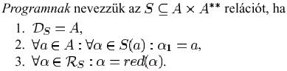
A programfüggvény
DEFINÍCIÓ: PROGRAMFÜGGVÉNY
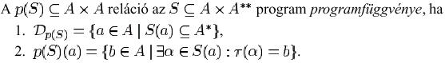
Az első követelmény azt fogalmazza meg, hogy csak azokban a pontokban van
értelme azt vizsgálni, hogy hova jut egy program, ahonnét kiindulva a program nem
"száll el". A második pont értelemszerűen azt írja le, hogy ahova a program eljut, az a
sorozat utolsó eleme.

Megoldás
(mikor mondjuk egy programról azt, hogy megold egy adott feladatot.)
DEFINÍCIÓ: MEGOLDÁS
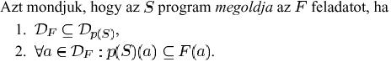
Ezzel a definícióval végül is azt kívánjuk meg, hogy az állapottér olyan pontjaihoz,
ahol a feladat értelmezve van, a program csak véges sorozatokat rendeljen ( termináljon )
és a sorozatok végpontjait a feladat hozzárendelje a kezdőponthoz.
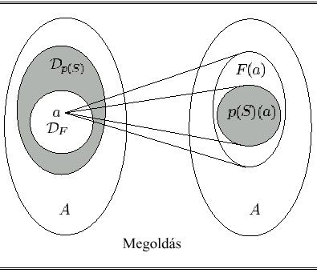

A leggyengébb előfeltétel
DEFINÍCIÓ: LEGGYENGÉBB ELŐFELTÉTEL
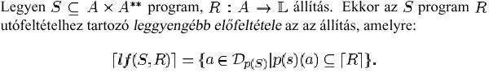
A leggyengébb előfeltétel tehát pontosan azokban a pontokban igaz, ahonnét kiindulva
a program biztosan terminál, és az összes lehetséges végállapotra igaz R.
Természetesen a leggyengébb előfeltétel igazsághalmazán kívül is lehetnek olyan
pontok, amelyből a program egy futása eljut az utófeltétel igazsághalmazába, csak
azokból a pontokból nem garantált, hogy oda jut.
A feladat megoldása során az a célunk, hogy olyan programot találjunk, amelyik bizonyos feltételeknek eleget tevő pontokban terminál. Ezért azt mondhatjuk, hogy ha a számunkra kedvező végállapotokra megadjuk a program leggyengébb előfeltételét, akkor a programfüggvény meghatározása nélkül jellemezzük a program működését.
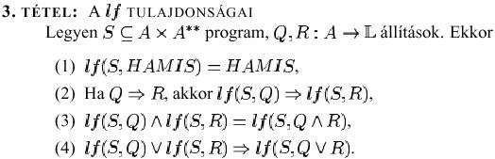
Az első tulajdonságot a csoda kizárása elvének, a másodikat monotonitási tulajdonságnak
nevezzük.

A feladat specifikációja
Általában a feladat nem függ az állapottér összes komponensétől, azaz az állapottér több pontjához is ugyanazt rendeli. Ezeket a pontokat fogjuk össze egy ponttá a paramétertér segítségével.
DEFINÍCIÓ: PARAMÉTERTÉR
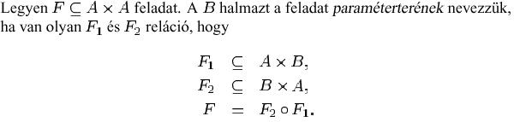 Fontos észrevenni, hogy paraméterteret mindig lehet találni.
TÉTEL: SPECIFIKÁCIÓ TÉTELE
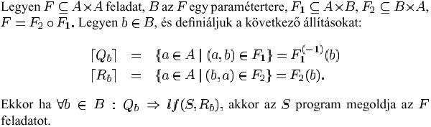

Ha a feladatot úgy definiáljuk, hogy megadjuk az állapotterét (A), a paraméterterét (B), valamint az elő- és utófeltételét (Q, illetve R) a paramétertér egy tetszőleges pontjára, akkor azt mondjuk, hogy a feladatot specifikáljuk.
Paramétertérnek általában az állapottér egy alterét szoktuk választani. Azokat a
komponenseket válogatjuk ki, amelyek értékétől függ, hogy a feladat mit rendel, amik
paraméterezik a feladatot.
A specifikáció tétele csak elégséges feltétel a megoldásra, azaz nem megfordítható:
lehet adni olyan feladat-program párt, ahol a program megoldja a feladatot, de a
specifikáció tétele nem teljesül. Ez természetesen attól is függ, hogy a feladatot hogyan
specifikáljuk, azaz milyen paraméterteret választunk, és hogyan bontjuk a feladatot F1
és F2 relációk kompozíciójára.

A változó fogalma
Az eddig elmondottakból alapján a specifikáció tétele még nem lenne hatékonyan használható, hiszen a paramétertér minden pontjára ellenőriznünk kellene a feltételek teljesülését.
Ezért bevezetjük a változó fogalmát, aminek segítségével a feltételrendszer
teljesülése egyszerűen ellenőrizhetővé válik.

DEFINÍCIÓ: VÁLTOZÓ
A változók használatával egyszerűsíthetjük az állapottéren értelmezett állítások
(elő- és utófeltételek, leggyengébb előfeltétel) és relációk (programfüggvény) leírását.
Mivel minden változó értelmezési tartománya az állapottér, és értékkészlete egy típusértékhalmaz, egy változót jellemezhetünk egy típussal, azaz beszélhetünk a változó típusáról.
Ha a paramétertér is direktszorzat alakú – márpedig ez gyakran így van, ugyanis
általában az állapottér egy altere – akkor a paramétertér egydimenziós projekciós függvényeit
paraméterváltozóknak nevezzük.
Az állapottér illetve a paramétertér egyes komponenseihez tartozó változókat illetve
paraméterváltozókat az adott komponens alá írjuk.
Tekintsünk egy egyszerű példát: határozzuk meg két egész szám maximumát!
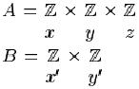
Az első sor tehát azt jelenti, hogy az állapottér három egész komponensből áll, melyeknek változói rendre x, y és z.
Hasonlóan a második sor jelentése: a paramétertér két egész komponensből áll, az első komponens változója x’, a másodiké y’.
A paramétertér egy tetszőleges b eleméhez tartozó elő- és utófeltétel az állapottér
egy tetszőleges a pontjában:
A fenti jelölést tovább szoktuk egyszerűsíteni: mivel az állapottér változói és a paraméterváltozók mindenütt azonos argumentummal szerepelnek, az argumentumot – hiszen
az nyilvánvaló – nem írjuk ki:
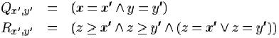
A jelölés tovább egyszerűsíthető o! Mivel ezek a feltételek a paramétertér pontjaihoz
tartoznak, nyilvánvaló, hogy a paraméterváltozók értékeitől függnek. Ha nyilvánvaló,
akkor az állítások indexe el is hagyható. A feladat specifikációja tehát:
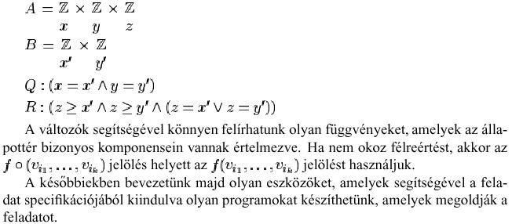

DEFINÍCIÓ: ELEMI PROGRAM
Eleminek nevezünk egy A állapottéren egy S programot, ha

Az elemi programok közül is kiválasztunk néhány speciális tulajdonsággal rendelkezőt, és a továbbiakban csak velük foglalkozunk. Az első ilyen program, az üres program lesz, ami nem csinál semmit.
DEFINÍCIÓ: SKIP
SKIP-nek nevezzük azt a programot, amire

A második program a törlődés, aminek legfontosabb jellemzője, hogy soha sem terminál.
DEFINÍCIÓ: ABORT
ABORT-tal jelöljük azt a programot, amire
Az eddig felsorolt két elemi program segítségével még bajosan tudnánk egy adott
feladatot megoldó programot készíteni, hiszen egyrészt nem túl sok olyan feladat van,
aminek az program megoldása lenne (vajon van ilyen egyáltalán?) és a program is csak egy nagyon szűk feladatosztálynak lehet megoldása (melyek ezek a feladatok?). A harmadik – és a programozási feladat megoldása szempontjából legfontosabb – speciális elemi program az értékadás.

DEFINÍCIÓ: ÉRTÉKADÁS
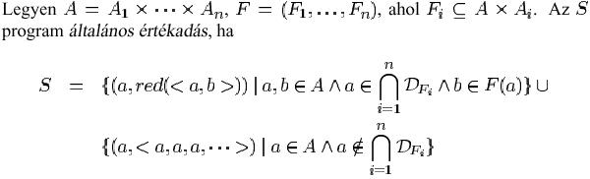
A definíció alapján könnyen látható, hogy ha nézzük az
, akkor rá fennáll az alábbi tulajdonság:
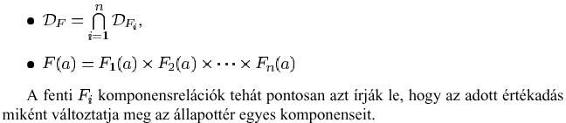

DEFINÍCIÓ: AZ ÁLTALÁNOS ÉRTÉKADÁS SPECIÁLIS ESETEI
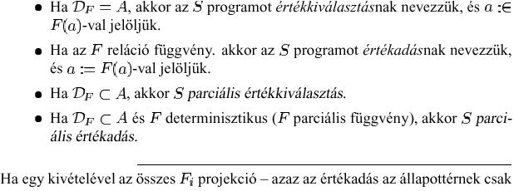
egy komponensét (csak egy változó értékét) változtatja meg –, akkor S-t egyszerű
értékadásnak, egyébként szimultán értékadásnak nevezzük.

Az értékadás egy kicsit bonyolultabb, mint előző két társa, de egy kicsit “értékesebb"
is, hiszen értékadással minden feladat megoldható! A kérdés persze csupán az,
hogy az éppen adott feladat által definiált értékadás megengedett művelet-e. Ezzel a kérdéssel a későbbiekben – a programozási feladat megoldása során – fogunk foglalkozni.
Vizsgáljuk meg a fent definiált speciális elemi programok programfüggvényeit!

TÉTEL: ELEMI PROGRAMOK PROGRAMFÜGGVÉNYE
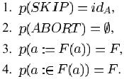

Programkonstrukciók
Az előzőfejezetben megismertünk bizonyos egyszerű programokat, a továbbiakban pedig
bevezetünk néhány módszert, amellyel meglevő programjainkból új programokat
készíthetünk. Természetesen sokféleképpen konstruálhatunk meglevő programjainkból
új programokat, de mi csak háromféle konstrukciós műveletet fogunk megengedni:
a szekvencia-, elágazás- és ciklusképzést. A strukturált programozás alaptétele [REF
??] kimondja, hogy ezzel a három konstrukciós művelettel minden programmal adható
ekvivalens strukturált program, tehát ez a három konstrukciós művelet elegendő is.

Megengedett konstrukciók
Az első konstrukciós technika arra ad módot, hogy egy programot közvetlenül egy
másik után végezzünk el. A definícióban használni fogjuk a következő jelölést: legyen
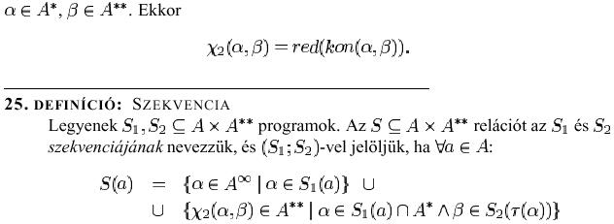
Vegyük észre, hogy ha két olyan program szekvenciáját képezzük, amelyek érték-készlete
csak véges sorozatokat tartalmaz, akkor a szekvencia is csak véges sorozatokat
rendel az állapottér pontjaihoz. Hasonlóan egyszerűen ellenőrizhető az is, hogy determinisztikus programok szekvenciája is determinisztikus reláció (függvény).
A programkonstrukciókat szerkezeti ábrákkal, úgynevezett struktogramokkal
szoktuk ábrázolni.
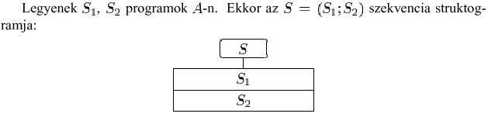
A második konstrukciós lehetőségünk az, hogy más-más meglevő programot hajtsunk
végre bizonyos feltételektől függően.

2. Típus
A típusspecifikáció, a típus, és a megfelelés fogalmai szemléltető példákkal együtt. Új típusok előállításának módjai. Megengedett típuskonstrukciók. Nevezetes (direktszorzat, unió, iterált szerkezetű) típusok és rokonsági kapcsolataik.

3. Megoldás fogalmának általánosítása
A megoldás eredeti definíciója. A megoldás fogalmának általánosítása a kiterjesztési tételek illetve a típusspecifikáció tétele révén. Megengedett program fogalma és a programozási feladat megoldása. A feladat specifikációjának finomítása (ebben a függvényabsztrakció és adatabsztrakció szerepe).

4. Levezetés
Programkonstrukciók levezetési szabályai. Elemi programok leggyengébb előfeltétele. Különbség a program helyességének bizonyítása és a levezetés között. Program-transzformáció fogalma, szerepe a feladat finomításában, és a program hatékonyságában. Kiemelési (összevonási) szabályok; nem megengedett kifejezések kiemelése, szimultán értékadás feloldása, rekurzív függvény kitranszformálása; program inverzió.

5. Speciális tulajdonságú függvények értékének kiszámítása
Rekurzív függvény, függvények kompozíciója, esetszétválasztással definiált függvény helyettesítési értékének kiszámolása. Elemenkénti feldolgozás programozási tételei.

6. Intervallumos programozási tételek és a keresések
Összegzés, számlálás, maximum kiválasztás, feltételes maximumkeresés. Lineáris keresések. Logaritmikus keresés. Visszalépéses keresés.

7. Visszavezetés
A visszavezetés, mint az analóg programozás egyik fajtája. Különbség az analóg levezetés és a visszavezetés között. Programozási tétel fogalma. A visszavezetés esetei: természetes visszavezetés, általánosított visszavezetés, paraméteres visszavezetés. Visszavezetési trükkök. (Pl. minimum keresés visszavezetése maximum keresésre stb.)

8. Típus- és állapottér-transzformáció
A típus-transzformáció fogalma, és szerepe a programozási tételek szélesebb körű alkalmazásában. Programozási tételek típus-transzformációi különböző iterált szerkezetű objektumokra (pl.: vektorokra vagy szekvenciális fájlokra). Az állapottér-transzformáció fogalma, absztrakt típus megvalósításának módjai. Példák (időszerűsítés).

